附件1： 二氧化碳灭火器检查方法

一、检查瓶体是否锈蚀及裂缝，若有严重锈蚀及裂缝需要马上更换。

二、检查安全插销是否完好，若是没有安全插销就需要马上更换。

三、检查喇叭口是否有老化破裂现象，若有老化破裂需要马上更换。

四、检查瓶体外贴标签，若是**只有生产日期及合格证**，无其它任何字样，就代表此灭火器为原装，从生产日期开始**每6年重新更换灌装**。若是瓶体外贴标签有**维修合格证**，需从出厂日期开始**每3年重新灌装**。

五、检查重量，若提在手上感觉比其它同类灭火器重量要轻，就需要提出更换。

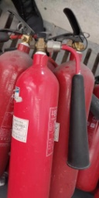 六、填写消防箱内卡片。**需要每月底按以上检查内容确认无误后在卡片灭火器栏打√及填写检查人姓名**。